В КГБУ СО «КЦСОН «Саянский» действует «Пункт проката технических средств реабилитации», целью которого является улучшение качества повседневной жизни граждан, перенесших травмы, хирургические операции, страдающие заболеваниями опорно-двигательного аппарата, нуждающиеся в ТСР на период адаптации до полного выздоровления.

**Предоставление ТСР в прокат осуществляется бесплатно и за плату.**

Услуга по прокату технических средств реабилитации предоставляется на основании договора и акта приёма – передачи ТСР заключенного между гражданином или его законным представителем и учреждением.

Срок действия договора определяется по соглашению сторон в зависимости от нуждаемости заявителя.

**Услуга по прокату технических средств реабилитации предоставляется гражданину на основании**

**следующих документов:**

* Заявление о предоставлении ТСР на имя директора учреждения
* Документ, удостоверяющий личность
* СНИЛС
* Справка, подтверждающую факт установления инвалидности, выданную федеральным государственным учреждением медико-социальной экспертизы (при наличии)
* Справка медицинской организации, подтверждающая нуждаемость в ТСР

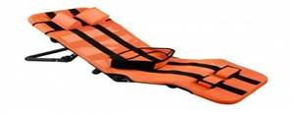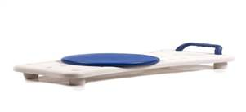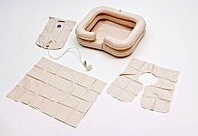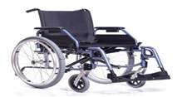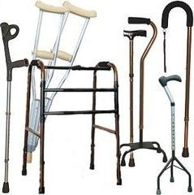

Более подробную и актуальную информацию об услуги «Пункт проката ТСР». Вы можете получить по телефону: **8-(39142)22-2-16**

или на официальном сайте:

**[www.](http://www/) ksonsayany.bdu.su**

**Краевое государственное бюджетное учреждение социального обслуживания**

**«Комплексный центр социального обслуживания населения «Саянский»**

Пункт проката технических средств реабилитации

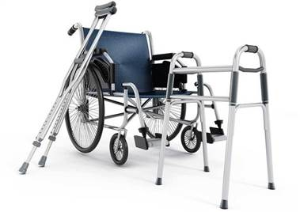

Часы работы учреждения: с 900 до 1800,

**обед с 1300 до 1400**

***Наш адрес: 663580, с. Агинское, ул. Советская, 130 а***

***тел: 8(39142)21-7-78***

***22-2-16***

***e-mail: [kcson_sаyany@mail.ru](mailto:kcson_sаyany@mail.ru) наш сайт: [www.](http://www/) ksonsayany.bdu.su***

Средства проката технических средств реабилитации:

|  |  |  |
| --- | --- | --- |
| Столик прикроватный на колесах | 6105,00 | 5,78 |
| Ходунки опорные стандартные, складные WR-211 | 2496,20 | 7,55 |
| Опора ходунок 2в 1 с двухуровневыми поручнями | 2065,00 | 6,95 |
| Ходунки опорные стандартные, складные FS 9632L | 3132,30 | 8,43 |
| Ролятор-ходунок трехколесный с тормозами | 3412,00 | 7,24 |
| Ходунки складные на колесах | 2064,90 | 6,95 |
| Ходунки шагающие | 1980,00 | 6,83 |
| Ходунки для больных ДЦП (большие) | 31422,00 | 13,78 |
| Ходунки складные без колес | 3411,00 | 7,24 |
| RollTriОпоры-ходунки | 3192,00 | 6,96 |
| Костыль подмышечный | 1350,00 | 5,96 |
| КостыльDayang Medical KS 501 (вид 207209) | 1300,00 | 5,89 |
| КостыльDayang Medical KS 502 (вид 207209) | 2000,00 | 6,86 |
| Костыль с опорой на локоть | 500,00 | 4,78 |
| КостыльDayang Medical KR 403(вид 302470) | 820,00 | 5,22 |
| Трость -стульчик | 800,00 | 5,19 |
| Трость складная | 500,00 | 4,78 |
| Трость Armed: вариант исполнения FS910L | 260,00 | 4,44 |
| Трость DayangMedical вариант исполнения ТМ607 (вид 197850) | 858,34 | 5,27 |
| Сидение для душа/ванны, без электропитания | 8196,67 | 9,77 |
| Кресло для купания размер 2 | 46783,33 | 36,57 |

|  |  |  |
| --- | --- | --- |
| Трость DayangMedical вариант исполнения ТМ607 (вид 197850) | 858,34 | 5,27 |
| Сидение для душа/ванны, без электропитания | 8196,67 | 9,77 |
| Кресло для купания размер 2 | 46783,33 | 36,57 |
| Кресло для купания размер 3 | 57902,33 | 44,29 |
| Доска для пересаживания (разборная) | 3033,67 | 8,29 |
| Комплект для мытья головы | 2667,00 | 7,79 |
| Кровать адаптационная | 59799,51 | 31,77 |
| Кровать адаптационная | 47312,25 | 25,98 |
| Кровать адаптационная | 87908,25 | 44,78 |
| Кровать адаптационная | 53804,62 | 28,99 |
| Кресло-коляска инвалидная повышенной грузоподъемности OrtonicaGrand 200 | 28500,00 | 15,39 |
| Кресло-коляска для инвалидов Ortonica | 33000,00 | 17,18 |
| Опора под спину | 4020,00 | 5,68 |
| Кресло коляска для инвалидов “MEYRA”McWet” | 41900,00 | 20,71 |

|  |  |  |
| --- | --- | --- |
| **Наименование средств реабилитации** | **Цена**  **за**  **единицу** | **Стоимость в сутки,**  **руб.** |
| Кресло-коляска инвалидная серия FS: модель FS902C | 10000,00 | 8,71 |
| Кресло – коляска | 10775,00 | 8,36 |
| Кресло –коляска для инвалидов Ortonica | 15050,00 | 14,84 |
| Коляска инвалидная малогабаритная | 5490,00 | 7,89 |
| Кресло-коляска инвалидная Н-035(18 дюйм) | 8690,00 | 6,49 |
| Кресло-коляска инвалидная LK 6008-41 ADEP | 7140,00 | 6,06 |
| Кресло-стул с санитарным оснащением (складное) | 2657,00 | 5,93 |
| Кресло –туалет складное с регулируемой высотой | 2657,00 | 5,93 |
| Кресло –каталка с туалетным устройством | 6105,00 | 8,32 |
| Система противопролежневая с надувным матрасом с регулируемым давлением | 8274,00 | 11,74 |
| Матрац с мягкими шариками | 4400,00 | 8,16 |
| Матрас медицинский противопролежневый «Армед» | 4600,00 | 8,34 |